Rapport d’intervention

Nina CARDUCCI

[I - Score Lighthouse 2](#_Toc153136308)

[Score Lighthouse avant optimisation 2](#_Toc153136309)

[Score Lighthouse après optimisation 2](#_Toc153136310)

[II - Détails des optimisations et interventions effectuées 3](#_Toc153136311)

[1 - Les images 3](#_Toc153136312)

[2 -CSS 3](#_Toc153136313)

[III - Accessibilité du site 3](#_Toc153136314)

[Accessibilité avant optimisation 3](#_Toc153136315)

[Accessibilité après optimisation 4](#_Toc153136316)

[Modifications effectuées 5](#_Toc153136317)

[IV - Détails de réalisations additionnelles à la demande du client 5](#_Toc153136318)

[1 – Référencement local 5](#_Toc153136319)

[2 – Footer 6](#_Toc153136320)

[3 – Référencement global 6](#_Toc153136321)

[3 – Réseaux sociaux 6](#_Toc153136322)

[V - Cahier de recette 7](#_Toc153136323)

[Annexe 7](#_Toc153136324)

[Rapport complet de l’audit Lighthouse 7](#_Toc153136325)

# I - Score Lighthouse

## Score Lighthouse avant optimisation

Ci-dessous les scores Lightouse avant optimisation

|  |
| --- |
|  |
| Version Desktop |

On remarque une très faible performance dans tous les domaines (sauf bonnes pratique). L’analyse a été réalisée seulement en version Desktop. Le site n’est pas optimisé sur un format responsive.

Piste d’amélioration : adapter le site à tous les types de médias.

## Score Lighthouse après optimisation

Ci-dessous les scores Lightouse après optimisation :

|  |
| --- |
|  |
| Version Desktop |

Après optimisation, le site s’affiche rapidement et sans erreurs.

# II - Détails des optimisations et interventions effectuées

## 1 - Les images

Le projet comporte originellement *15* images pour un poids total de *22.7*MB. Nous avons effectué les modifications suivantes aux images :

* Redimensionnement (ImageMagick) des images à leur dimensions de rendu sur la page web ;
* Légère baisse de la qualité pour l’adapter au support web ;
* Conversion des images au format webP (automatisé via un script bash), format adapté au contenu web

Après les modifications, le poids total des images est de *3.3*MB, soit un gain de *86*%.

## 2 -CSS

Ajout d’un max-height et max-width, dans le fichier CSS, pour adapter le contenu à l’image.

# III - Accessibilité du site

## Accessibilité avant optimisation

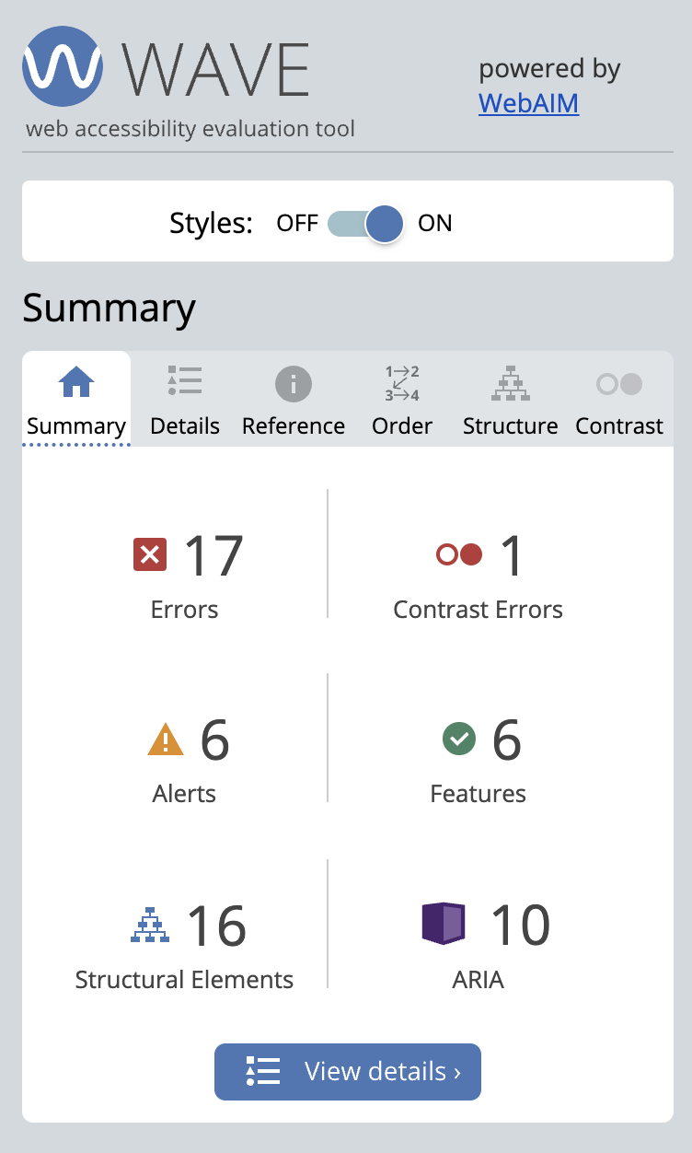

## Accessibilité après optimisation

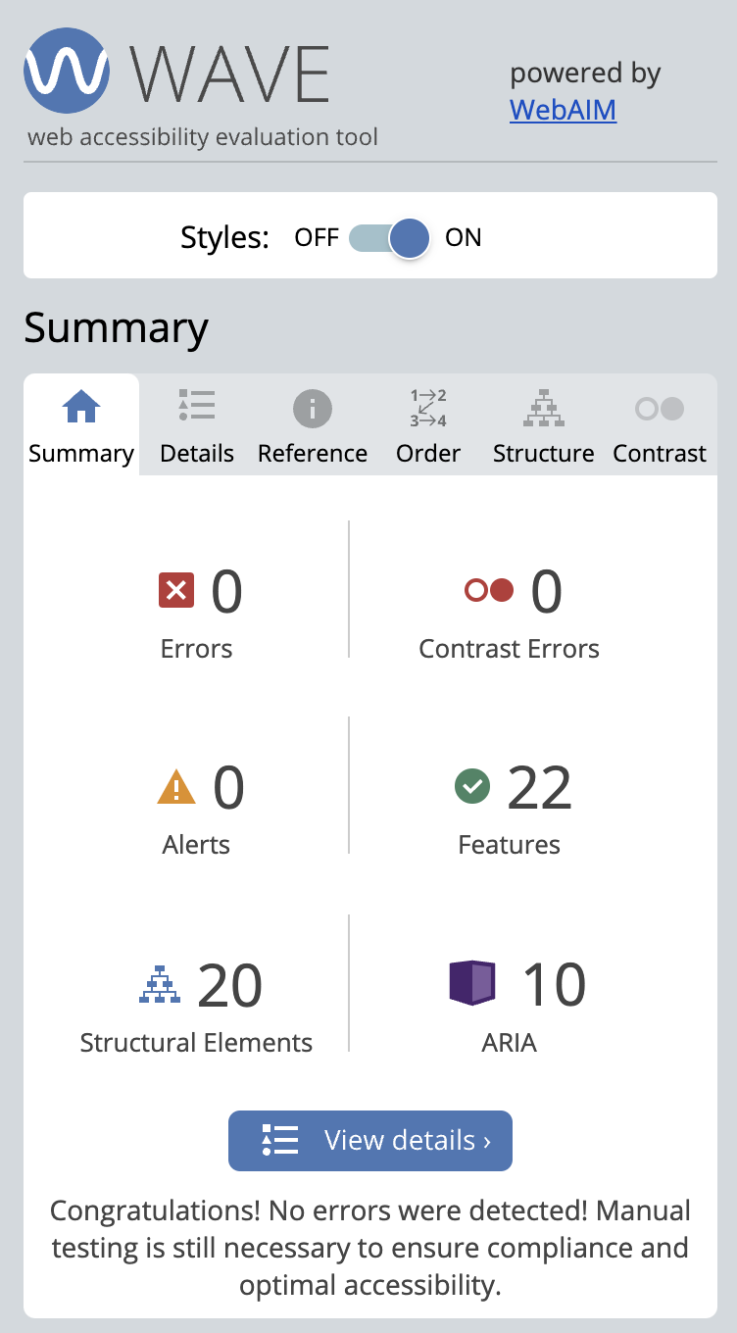

## Modifications effectuées

* Ajout d’une balise lang pour déterminer la langue française ;
* Ajout de balise alt à toutes les images ;
* Ajout d’une balise title ;
* Modification des labels du formulaire ;
* Amélioration du contraste sur les boutons de filtre ;
* Hiérarchisation des balises titres :
  + H1 unique
  + Cohérence dans le reste des balises ;
* Ajout d’un footer.

# IV - Détails de réalisations additionnelles à la demande du client

## 1 – Référencement local

Extrait de l’application Google Rich Snippets :

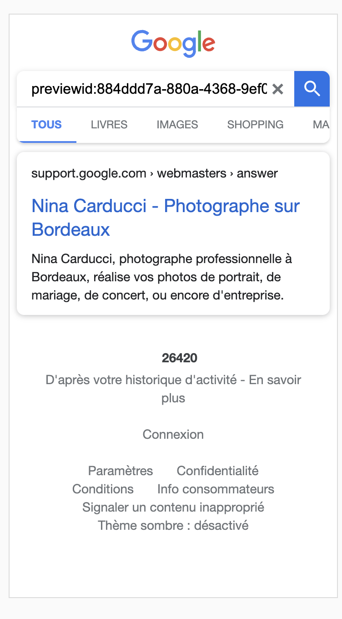

Résultat du test dans Google Rich Snippets :

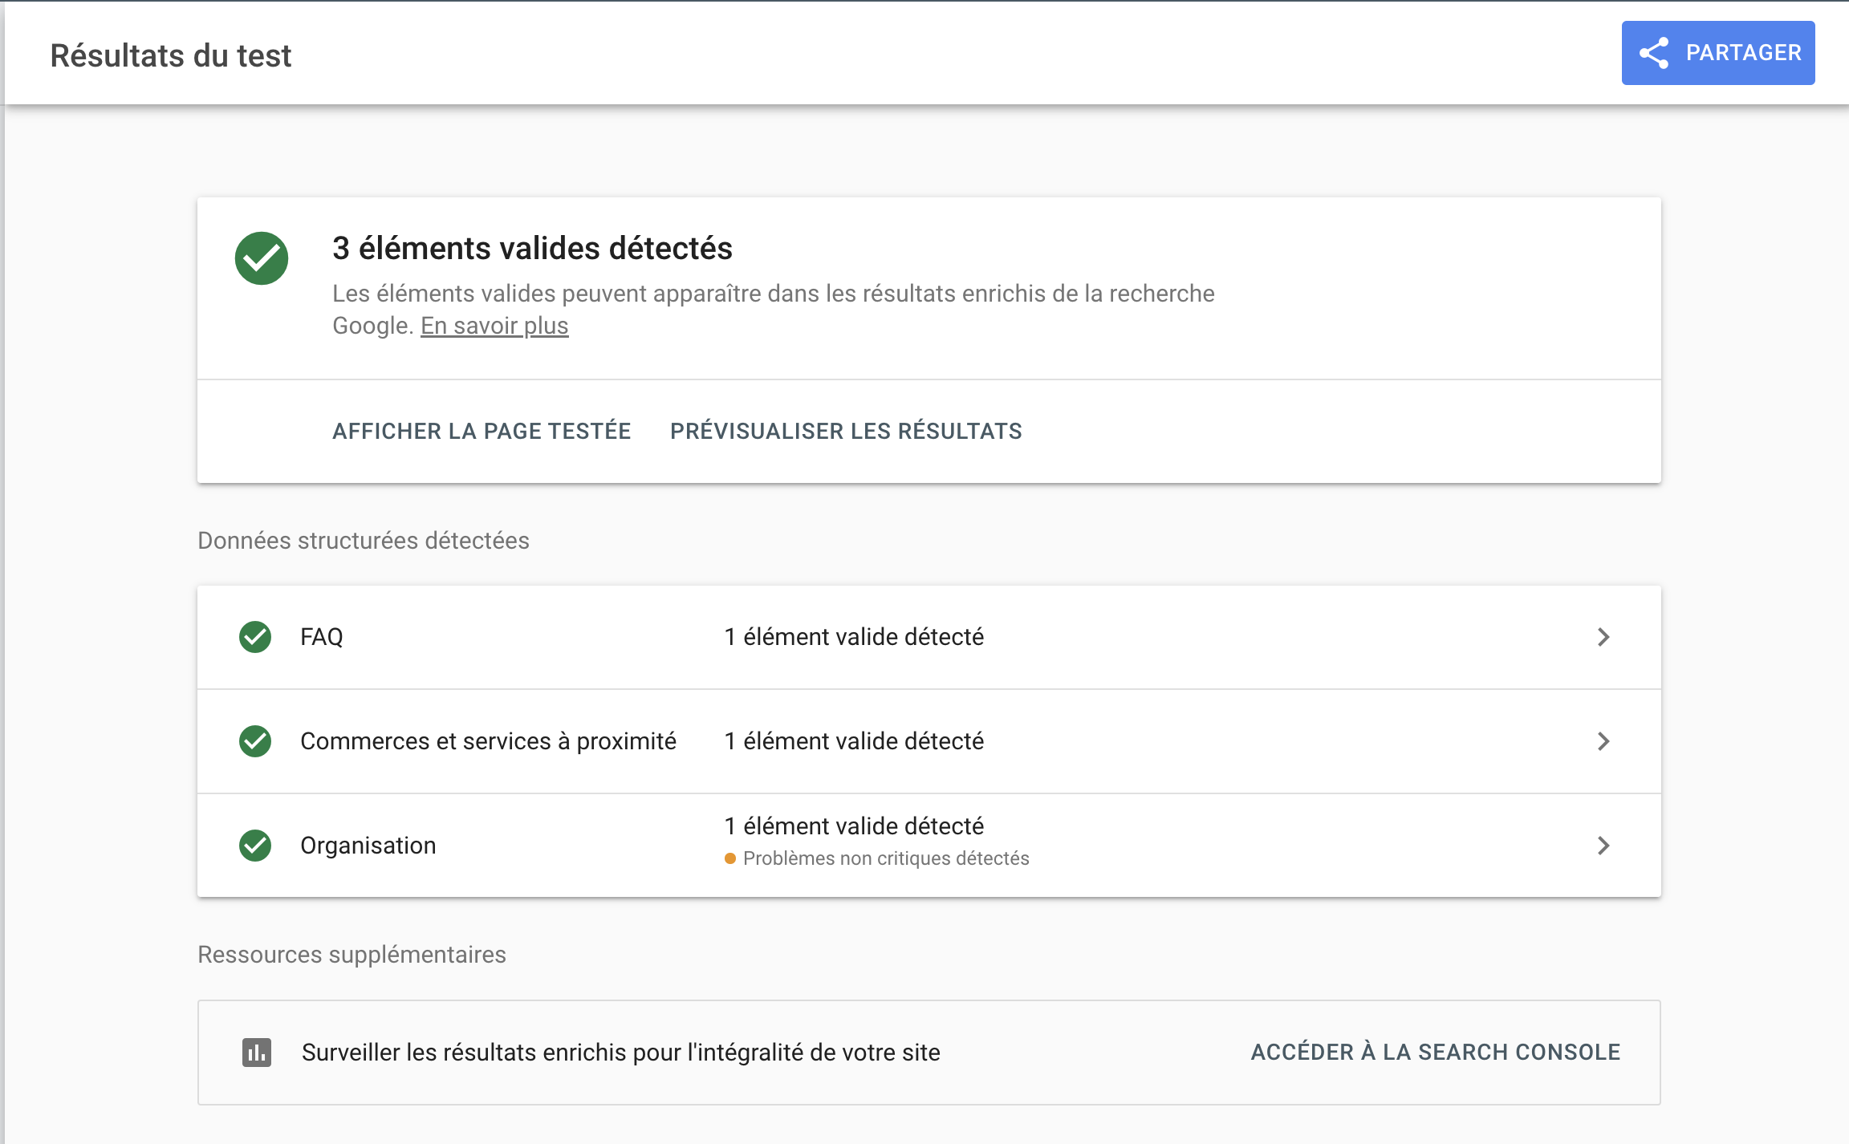

Tous les ajouts des scripts de référencement local est conforme à la norme schema.org.

Trois éléments ont été ajoutés :

* Le « local business » ;
* Des coordonnées ;
* Une FAQ.

L’erreur repose sur le manque de la partie « régionale » de l’adresse postale, cet élément se base sur une adresse américaine et est donc peu applicable chez nous.

## 2 – Footer

L’ajout d’un footer permet d’avoir les coordonnées en permanence sur la page principale.

## 3 – Référencement global

Ajout de balise meta de description, keywords et robot, permettant un meilleur SEO global.

## 3 – Réseaux sociaux

Deux blocs de balises « meta » ont été ajoutées. La première pour le réseau Twitter (X) et le second pour le réseau Facebook (Meta). Cela permettra un meilleur référencement dans ces réseaux.

# V - Cahier de recette

Détail des fonctionnalités débuggées et de leur statut :

|  |  |  |  |  |  |
| --- | --- | --- | --- | --- | --- |
| ID | Action | Résultat initial | Résultat attendu | Statut | Remarques et commentaires |
| 1 | Connaitre quel filtre est activé | Lorsqu’un filtre est activé, la couleur d’arrière-plan disparait. | Connaitre le filtre actif par une couleur d’arrière-plan plus sombre. | Résolu | Contraste amélioré pour l’accessibilité, ajout de l’attribut « active » dans le script JS (ligne 243). |
| 2 | Pouvoir passer d’une photo à une autre dans la modale de galerie. | Bouton inopérant ne permettant pas de naviguer dans la modale de la gallérie. | Possibilité de naviguer dans la modale. | Résolu | Problème dans la boucle déclenchée par le click sur les boutons suivants et précédents, debbugé dans le script JS. |
| 3 | Amélioration de la performance | Chargement de page inadapté sur version Desktop | Chargement rapide | À creuser | Amélioration de l’affichage des images par une affichage responsive. |
| 4 | Affichage sur tous types de médias | Version optimisée pour un affichage ordinateur | Site optimisé sur tous les médias | À faire | Rendre le site responsive. |

# Annexe

## Rapport complet de l’audit Lighthouse

<audit_lighthouse_after.pdf>